Sensor Okuma
Bu bölümde, mBlock IDE'deki sensörlerden değerlerin nasıl okunacağı konusuna değinilecektir. Ayrıca, ışık sensörü, ultrasonik sensör ve çizgi takip sensörü gibi Makeblock sensörlerinin nasıl kullanılacağına dair özel olarak odaklanılan bölümlerde yer almaktadır.
Başlangıçta bir sensörün verdiği değeri bulmak için en kolay yol, bir kukla Sprite (varsayılan olarak panda) kullanmaktır. “Görünüm” bloğunun içerisinde yer alan Scriptlerinde “Söyle” bloğu ile sensörün değeri kuklaya söyletilebilmektedir:
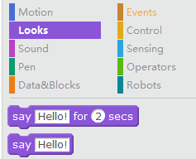

Tabi ki panda karakterinden “Merhaba!” demesini istersek, panda bize “Merhaba!” diyecektir. Ancak sensör okuma durumu söz konusu olduğunda metni, okumak istediğimiz sensörün adıyla değiştirebiliriz. Aşağıda gösterilen örnek blok ultrasonik sensör içindir.:



Çizgi takip sensörü:



Ve on-board ışık sensorü:


Dışarıdan mCore üzerine takılan sensörler için, seçilen portun sensörünüzü taktığınız portla aynı port olduğundan emin olmalısınız.
Şimdi, bu bloğu tıklatabilir ve sensörün değerini panda karakterine söyletebilirsiniz. Okunan sensörün değerini sürekli olarak güncellemek için, bu bloğu sonsuza döngü içine koyabilirsiniz:

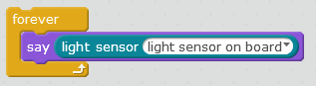
Challenge:
- Farklı sensörlerin değerlerini aynı anda görüntülemenin bir yolunu bulabilir misiniz?
- Tüm sensörler için olası değerler aralığını bulabilir misiniz?
Işık Sensörü:
MCore kartı üzerindeki ışık sensörü ortam ışığını ölçer – ortamdaki ışık miktarı ne kadar yüksekse üretilen değer o kadar yüksek, o kadar karanlıksa değer o kadar düşük olur. Işık sensörünün ürettiği değerin aralığı 0-1023'tür.
Bu derste, mBot’u ışık miktarına göre müzik çaldıracak programı yazacağız. Bunun için “IF” bloğuna ihtiyacımız olacak. Programlamada bir “IF” kullandığımızda, yazdıklarımızın 3 kısmı vardır:
- “IF” bloğunun kendisi
- Şart
- Şart doğru olduğundan çalıştırılacak komut/komutlar
Şöyle bir örnek program oluşturabiliriz.
If (şart)
---- İşlenecek kodlar
Bu derste yapılacak ilk şey, ortam karanlık olduğunda biraz ses çaldırmaktır. Yani durum “karanlık” ve kod “ses çal”:
If (Karanlık)
---- Ses çal.
Işık sensörünün, ortamdaki ışığın miktarına göre 0 ile 1023 arasında bir değer döndürdüğünü unutmayın. 500'den daha az bir ışık sensörü okumasının karanlık bir ortamı temsil ettiğini söyleyebiliriz. Böylece kodumuzu şöyle yazabiliriz:
If (Işık sensörünün üzerindeki değer 500’den küçükse)
---- Ses çal.
Yukarıdaki program parçacığını yazmak için ihtiyacımız olan program blokları:
- “if” bloğu
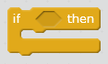
- Bir “durum” bloğu. Durum blokları iki bölümden oluşurlar. İçerideki değerleri birbiri ile karşılaştırmak için kullanılırlar:

Ve Robotlar sekmesi altındaki ışık sensörü okuma bloğu:


Durum “ışık sensörü 500'den az”, bu yüzden ışık sensörü bloğunu “az” bloğunun sol tarafına koyabilir ve sağ tarafa “500” yazabiliriz. Mavi bloğu yeşil bloğun içine yerleştirirken, mavi bloğun sol tarafının yeşil bloğun uygun alanıyla hizalandığından emin olun. Yeşil bloktaki boşluk beyaz bir çizgiye sahip olduğunda, mavi bloğu almaya hazırdır:

Doğru yerleştirme yapıldığında bloklar aşağıdaki gibi görülmelidir.

- Son olarak, koşul karşılanırsa çalıştırılacak bazı kodlara ihtiyacımız olacaktır.

Bu kodlar bir araya getirildiğinde, şöyle görünür:
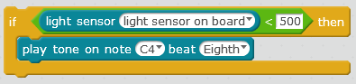

Bu kod çalıştığında, koşulu bir kez test edecek ve ardından çalışmayı durduracaktır. Karanlıkta müzik çalmaya devam etmesini istiyorsak kodları sonsuz döngü içerisine ekleyebilirsiniz. Ayrıca açıklayıcı bir yorum eklemeyi unutmayın:
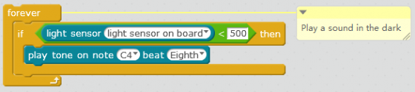

Ayrıca karanlıkta C4 nota çalmak istersek, ve ışıkta da D4 ışığında notasını çalmak istiyorsak. Bunun için “if / else” kontrol bloğunu kullanabiliriz:
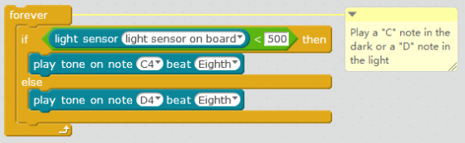

Challenge:

1. Robotun ışığın içinde ilerlediği ve karanlıkta durduğu bir program geliştirin.

2. Robotun karanlıkta dans ettiği ve ışığa dayalı bir program geliştirin.

3. Robotun ışığa bağlı olarak farklı hızlarda gittiği bir program geliştirin

4. Çok sayıda farklı nota çalan bir program geliştirin - daha fazla ışık algılandığında, notalar artar.

Ultrasonik Sensor
Ultrasonik sensör mesafeyi ölçer. “Gözlerin” biri bir ses iletir, diğeri ise sesin yankısının dönmesini bekler. Bu işlem gerçekleştikten sonra, nesnenin sensörden uzaklığı hesaplanabilir. Ultrasonik sensör 3-400cm aralığında ölçüm yapabilir. Bir nesne bu aralığın dışındaysa, sensör 400 değerini döndürür.
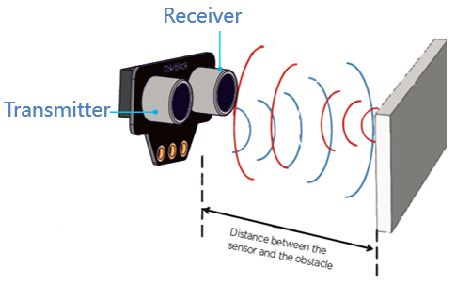

Bu derste, bir nesneye yakın olana kadar robotun ilerlemesini, sonra da nesneden uzaklaşıp yeni bir yöne gitmesini sağlayacak bir program yazacağız:

Sonsuz döngü:
---- Eğer bir nesne algılandı ise
---- ---- Farklı bir yöne dön
---- Değilse
---- ---- İleri git.
Yukarıdaki program bloklar halinde yazılırsa aşağıdaki gibi olacaktır.
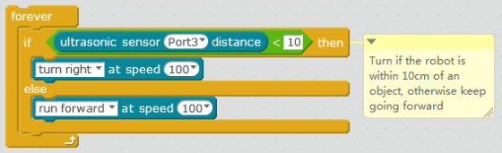

Yukarıdaki kod bloğunu test ederken, bir nesne ile karşılaştığında robotunuzun yeterince dönmediğini fark edebilirsiniz. Bunu engellemek için dönüşten sonra bir bekleme komutu eklemeniz gerekecektir. Şimdi robotumuzun bir nesne ile karşılaştığında rastgele bir yöne dönmesini - bazen sol ve bazen sağa- sağlayacak kod bloğunu oluşturalım. Bunu yapmak için bir Operatör bloğu bulunmaktadır:


Robot sadece sola veya sağa dönebilir, bu yüzden 0 ile 1 arasında rasgele bir sayı seçebiliriz. Rastgele sayı 0 ise, robot sola dönecektir. Rastgele sayı 1 ise, robot sağa dönecektir. Bu durumda robotumuzun dönme davranışı şöyle görünür:
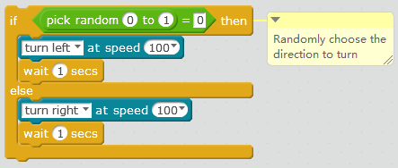
Challenge:

1. Tamamlanmış programı yapmak için yukarıdaki kodu koyabilir misiniz?

2. Bir nesneyi takip eden bir program yazabilir misiniz? Yani eğer nesne çok yakınsa, robot geriye gider, eğer nesne uzaksa, ileriye gider ve nesne yakın ya da uzak değilse robot durur.

3. Robotunuzu farklı hızlarda hareket ettirmek için programınızı 2. sorudan değiştirebilir misiniz?

Çizgi İzleyen:
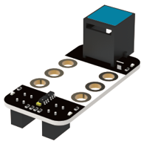

Çizgi izleyen, beyaz bir yüzeyi (1-2 cm aralığında) algılayabilen 2 sensöre sahiptir. IR (InfraRed) ışığı yayarak ve ne kadar geri yansıdığını kaydederek çalışır. Eğer birçok şey geri yansırsa, beyaz bir yüzeye yakın olduğu düşünülebilir. Biraz geri yansırsa, yüzeyin siyah olduğu veya sensörün bir yüzeye yakın olmadığı sonucuna varılabilir.
Hafif bir yüzey kızılötesi ışığın bir kısmını alıcıya yansıtır:
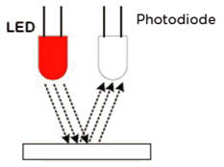

Karanlık bir yüzey sadece alıcıya biraz ışık yansıtır:

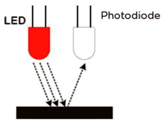

mBlock'ta, çizgi izleyen sensörü ile ilişkili 2 blok vardır:

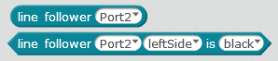

İlk blok, aşağıdaki değerlere göre 0 ile 3 arasında bir sayı döndürecektir:
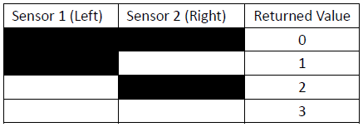

İkinci blok doğru ya da yanlış geri dönecektir.

Çizgi izleyen bloğunun programda kullanımı aşağıda gösterildiği gibidir:
Robotumuzun siyah bir çizgi izlemesini istiyorsak, aşağıdaki gösterilen kod bloğunu hazırlamamız gerekmektedir:
If( line follower = 0)
---- Go forward
Else if (line follower = 1)
---- Turn Left
Else if(line follower = 2)
---- Turn Right
Else if(line follower = 3)
---- Aaargh!! Help!! Where is the line?

Şimdi bunu mBlock koduna yazalım:

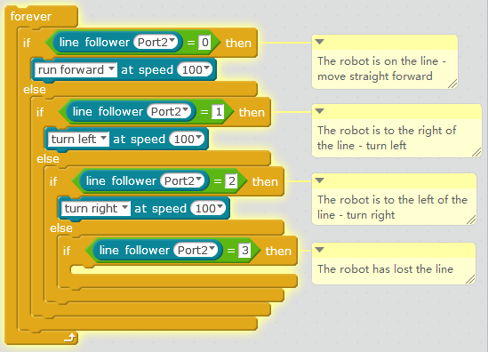
Ve işe yaramıyor – yukarıdaki blokları yazdığımızda robotumuzun çoğu zaman pistten çıktığını gözlemleyeceğiz. Bunun nedeni, bu programın mBlock IDE'den çalıştırılmasıdır. Sinyallerin ve komutların robottan bilgisayara geri ve tekrar gönderilmesi zaman aldığını unutmamalıyız. Bu durumda, bu gecikme robotun çizgiyi takip etme performansını olumsuz etkiler. Bu gecikmeyi azaltmak için bu programı mCore üzerine yüklememiz gerekmektedir. MBot için, “mBot programı” bloğunu kullanıyoruz, Arduino moduna ve “Arduino'ya Yükle” adımlarını izliyoruz:

Son düzenlemelerden sonra robotumuz çizgiyi başarı ile takip edecektir.
Siyah zemin beyaz çizgide robotumuzu hareket ettirmek istersek;
If((Right is black) AND (Left is black))
---- Go forward
Else if((Right is white) AND (Left is black))
---- Turn Left
Else ((Right is black) AND (Left is white))
---- Turn Right
Else ((Right is white) AND (Left is white))
---- Aaargh!! I’m lost AGAIN?!?

Yukarıdaki programı gerçekleştirmek, yani 2 koşullu ifadeyi birleştirmek için bir “ve” bloğa ihtiyacımız var:


Sonuç olarak kod bloğumuz aşağıdaki gibi görünecektir:

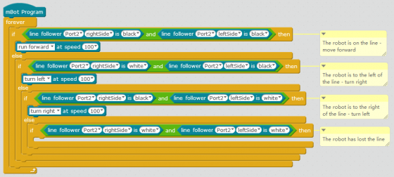
Challenge:
1. Robot hareketleri düzgün dönmüyor. Neden? Tamir edebilir misin?
2. Bir program yazıp robotun (beyaz) bir masanın etrafında düşmeden rastgele bir şekilde hareket etmesini sağlayabilir misiniz? (Çizgi izleyen sensörünün, ışığın yansıtılıp yansıtmadığını veya yansıtılmadığını algıladığını unutmayın)
3. Bir çizgiyi takip eden bir program yazabilir VE nesneleri engelleyebilir misiniz? Eğer bir engel tespit edilirse, robot motorları durdurmalı ve nesnenin kaldırılmasını beklemelidir.

The Ultrasonic Theremin
Bir theremin, müzisyenin ellerinin bulunduğu yere göre notları çalan bir müzik enstrümanıdır. Bu enstrüman 1929 yılından beri kullanılmaktadır ve bu bölümde, ultrasonik sensör kullanılarak bir mBot üzerinde Theremin'in nasıl yapıldığı öğretilecektir.
Eğer bir obje 10cm’den daha yakınsa
---- Yüksek bir nota çal.
Eğer bir obje 20cm’den daha yakınsa
---- Düşük bir nota çal.
Eğer...
Bu bölüme aşağıda gösterilen kodu inceleyerek başlayalım:
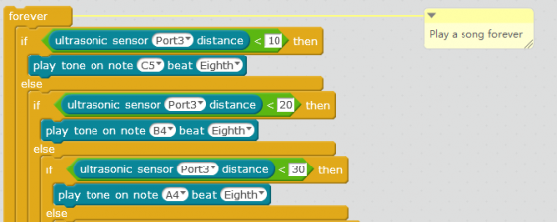
Challenge:
- Programı bitirebilir misin? İstediğiniz kadar uzun ya da kısa bir süre yapın ve sonra kendi oyununuzu oynayın.
- Daha yüksek notlar alt notalardan daha hızlı oynar. Neden? Programı değiştirip notların aynı hızda oynamasını sağlar mısın?

Sumo mBot
Bu dersimizde, eski Japon sanatında yer alan sumo güreşlerinde olduğu gibi mBot'unuzu savaşa hazırlayacağız. Rakibinizi (ultrasonik sensörle) arayacak ve bulduğumuzda saldıracağız.
NOT: Bu ders bir masada mücadele 2 mBot ile kullanılmak üzere tasarlanmıştır. Lütfen mBotların masadan düşebileceğini unutmayın. Bu aktiviteye katılırken herhangi bir hasarın meydana gelmemesi için uygun önlemler alınmalıdır.
İşe ilk olarak çizgi takip sensörleri ile başlıyoruz. Çizgi sensörleri tarafından döndürülen değerleri hatırlayın:
Yani mBot'un davranışını etkileyen 2 farklı sensör vardır. Bu aşağıdaki tabloda gösterilebilir:
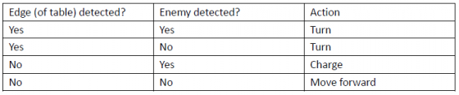
Şimdi açıkça tanımlanmış eylemlerimiz var, programımız için bazı algoritma kod yazabiliriz:
Forever {
---- While (the robot has not detected an edge) {
---- ---- If (an enemy is detected)
---- ---- ---- Charge
---- ---- Else
---- ---- ---- Move forward
---- }
---- Turn
}
Yukarıdaki algoritma kodlarını bloklara dönüştürürsek aşağıdaki gibi görünecektir. Sonrasında hazırlanan kodu mBot içerisine yükleyeceğiz.
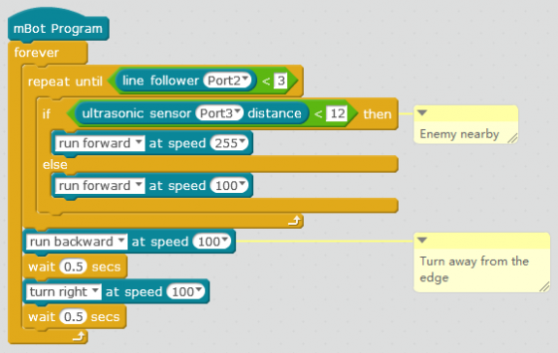
Challenge:
1. Farklı eylemleri bildirmek için LED'leri ve zil sesini kullanın.
2. Bir yarışma var. MBot'un rekabette daha iyi olmasını sağlamak için kodu değiştirebilir misiniz?

